必修3 第2章 第2节

(45分钟，100分)
一、选择题(每小题4分，共60分)
(2008年高考四川延考区文综卷)绿色植物新陈代谢的总趋势是，白天通过光合作用消耗CO₂制造O₂，夜间则消耗一定数量的O₂，由此导致静风林区CO₂浓度的日变化。下图示意60°N,80°E附近某静风林区CO₂浓度日变化。完成1～2题。
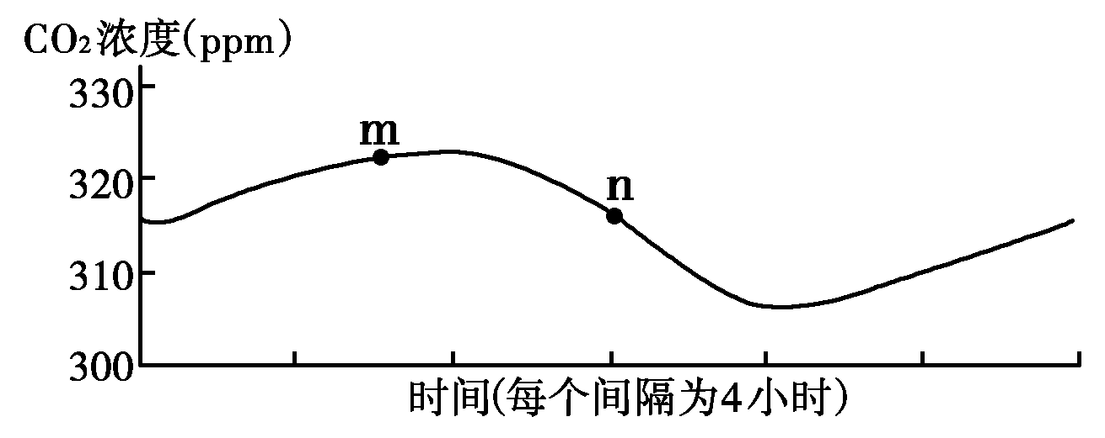
1．日出时，CO₂浓度变化趋势为
( )
A．继续上升 B．开始下降
C．继续下降 D．开始上升
2．该地所在地区及其森林类型为
( )
A．北美、常绿阔叶林 B．朝鲜半岛、落叶阔叶林
C．东欧、针阔叶混交林 D．西伯利亚、针叶林
【解析】 本题组主要考查森林稳定大气成分的作用和森林的分布。第1题，日出时，森林开始进行光合作用，因而CO₂浓度开始下降。第2题，根据经纬度可判断出该地位于西伯利亚地区，对应的植被类型为针叶林。
【答案】 1.B 2.D
厄瓜多尔政府已正式启动一项旨在保护亚马孙热带雨林的计划，以避免因开发有环保争议的油田而破坏该国亚马孙雨林地区的生态环境。阅读材料，回答3～5题。
3．对亚马孙热带雨林带来严重破坏的主要原因是
( )
A．热带雨林迁移农业 B．粗放的畜牧经营方式
C．滥捕滥杀野生动物 D．过度引水灌溉
4．亚马孙地区热带雨林分布面积比刚果盆地更大，原因有
( )
①西高东低的地形，有利于东南风的深入 ②受暖流的影响 ③受寒流的影响大 ④纬度低，热量充足 ⑤平原面积宽广
A．①③④ B．①②④
C．②④⑤ D．①②⑤
5．雨林被誉为“世界生物基因宝库”，下列说法正确的是
( )
A．雨林受人类破坏最少，因此保存完好
B．亚马孙雨林的物种资源占全球陆地物种的一半以上
C．亚马孙雨林的减少对物种基因影响不大
D．雨林生态的脆弱性是导致物种减少的直接原因
【解析】 考查亚马孙热带雨林生态效益、破坏的原因。第3题，热带雨林迁移农业是一种原始的农业类型，耕作方法原始，对森林破坏严重。第4题，亚马孙热带雨林面积大与地形、洋流、低纬陆地面积有关。第5题，热带雨林是地球上繁衍物种最多，受人类破坏少、保护时间最长的场所，被誉为“世界生物基因宝库”。
【答案】 3.A 4.D 5.A
(2010年莱芜模拟)下表是四川省某山区县1961年和2005年有关情况的统计资料。据此回答6～8题。

时间  项目 | 1961 | 2005
耕地面积(km²) | 400 | 521
森林面积(%) | 36.79 | 20.46
气温年较差(℃) | 24.1 | 27.6
年降水量(mm) | 1 369 | 1 087
雨季地表径流(亿m³) | 7.1 | 8.2
水土流失面积(km²) | 61 | 108
粮食总产量(万吨) | 9.6 | 11.9
人口(万人) | 41.5 | 60.1
6.下列数据中，呈上升趋势的是
( )
A．人均耕地面积 B．人均森林面积
C．人均水土流失面积 D．人均粮食产量
7．下列因果关系正确的是
( )
A．人口增加→开垦耕地→森林面积减少
B．开垦耕地→粮食产量增加→人口增加
C．降水减少→森林减少→气温年较差增大
D．森林减少→气温年较差增大→水土流失面积加大
8．与黄土高原相比，该县因水土流失在单位面积上的经济损失更大的原因是 ( )
①降水变率大 ②土质疏松 ③土层较薄 ④人口密度大
A．①② B．③④
C．①③ D．②④
【解析】 本组题解答的关键是注意题干中“四川省某山区县”和提取表格中的有关数据信息。
【答案】 6.C 7.A 8.B
读土壤植被覆盖率与土壤侵蚀(用土壤损失减少程度表示)关系图，回答9～10题。
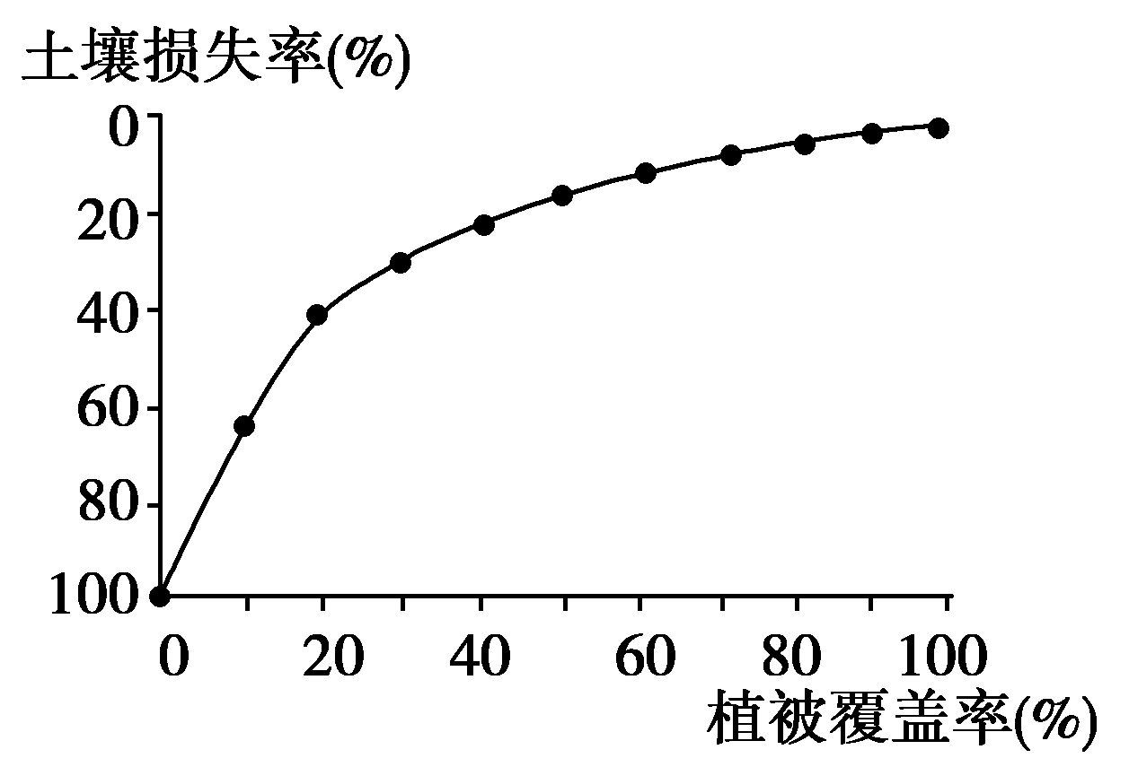
土地植被覆盖率与土壤侵蚀关系示意图
9．土壤植被覆盖率与土壤侵蚀的相互关系是
( )
A．正相关 B．负相关
C．不相关 D．有时正相关，有时负相关
【解析】 植被覆盖率越高土壤侵蚀越少，因此为负相关。
【答案】 B
10．影响土壤侵蚀程度的因素不包括
( )
A．地形 B．降水
C．风力 D．洋流
【解析】 洋流对土壤基本上没有什么影响。
【答案】 D
有人说雨林是“长着森林的沙漠”。据此回答11～12题。
11．雨林中土壤贫瘠的原因是
( )
①养分主要储存在植物体内 ②土壤长期受到高温多雨的淋洗 ③热带雨林常绿，缺少枯枝落叶 ④养分再循环的速度缓慢
A．①② B．③④
C．①③ D．②④
12．雨林地区生物循环旺盛的表现是
( )
A．光合作用强烈
B．生物残体在地表很快就被分解者分解
C．养分保存在土壤中吸收慢
D．植物会很快变成枯枝落叶
【解析】 考查热带雨林生态脆弱的原因。第11题，雨林中土壤贫瘠的原因：一是由于有机质分解和养分再循环旺盛，土壤自身很少积累和补充养分，使雨林生长所需要的养分几乎全部储存在地上的植物体内；二是高温多雨的气候，使土壤长期受到淋洗。第12题，生物循环就是有机质从形成到分解的过程，生物循环旺盛，就是这个过程迅速的表现。
【答案】 11.A 12.B
我国为了改善日趋恶化的生态环境，建设了许多防护林体系，其中规模较大的是“三北”防护林和长江中上游防护林。据此回答13～14题。
13．“三北”防护林所起的主要的环保功效是
( )
A．吸烟除尘 B．美化环境
C．防风固沙 D．净化空气
【解析】 “三北”防护林的重要作用是防风固沙。
【答案】 C
14．长江中上游防护林所起的生态作用是
( )
A．涵养水源、保养水土
B．繁衍物种、维护生物多样性
C．调节气候、稳定大气成分
D．净化空气、吸烟除尘
【解析】 长江中上游防护林的主要作用是涵养水源、保持水土。
【答案】 A
15．亚马孙地区大规模开发计划引起国际社会的担忧，是因为
( )
A．雨林作为自然资源是人类共有的财产
B．雨林对人类生存的全球环境至关重要
C．人类会失去主要的硬木来源
D．雨林是人类医学的宝库
【解析】 雨林在调节全球气候、维护全球生态平衡等方面起着至关重要的作用，亚马孙河流域集中分布了地球上一半以上的热带森林，对全球生态环境的影响尤为显著。
【答案】 B
二、综合题(共40分)
16．读材料及雨林破坏对环境影响示意图，回答下列问题。(16分)
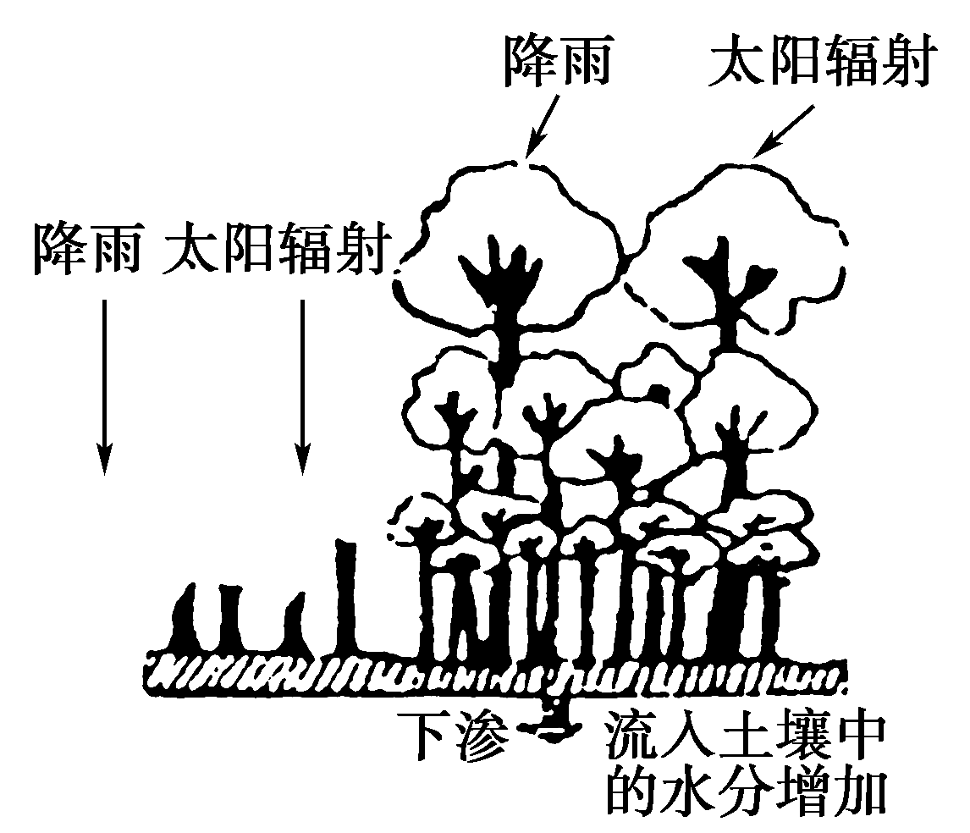
材料 巴西环境部2007年2月公布的一份报告显示，如果对巴西亚马孙、热带雨林的滥伐和毁灭性开发得不到控制，那么该雨林所在地区的气温将在本世纪末上升8摄氏度，被誉为“地球之肺”的这片雨林可能将消失，当地的湿热天气还可能造成疟疾和登革热等传染病发病率上升。
(1)图中右侧是未受破坏的雨林，森林覆盖使土壤免受______和________。(4分)
(2)树木要吸收土壤中的营养物质，可以靠不断形成的______经微生物分解为营养物质，归还给土壤，又供植物使用，使森林资源得以________。(4分)
(3)图中左侧大量的雨林遭到采伐，结果降水直接到达失去保护的地表，会使________作用增加，导致________。没有了树木，________逐渐减少，树木失去营养源，可能造成森林退化、土壤侵蚀、________灭绝等严重问题。(8分)
【解析】 该题以雨林破坏对环境的影响为切入点，考查热带雨林的生态环境效应及雨林生态的脆弱性特征。图中右侧表示雨林未被破坏的情况，雨林能够吸纳和滞蓄大量降水，使土壤避免暴雨冲刷及烈日暴晒，发挥良好的生态作用。左侧正相反，导致水土流失、森林退化等问题。笫(1)题，对图中右侧、左侧雨林对比分析，结合图示内容可解答。第(2)题，由于雨林生态系统的生物循环旺盛，雨林生长所需的养分几乎全部储存在地上的植物体内，故枯枝落叶分解的营养物质是营养的主要来源。第(3)题，图中左侧表示雨林被砍伐后，森林的生态作用尽失，植被与土壤之间的物质循环也被破坏，从而出现各种生态环境问题。
【答案】 (1)暴雨冲刷 烈日暴晒 (2)枯枝落叶 不断更新 (3)淋洗 土壤侵蚀 枯枝落叶 物种
17．(探究创新题)读下列材料，回答问题。(24分)
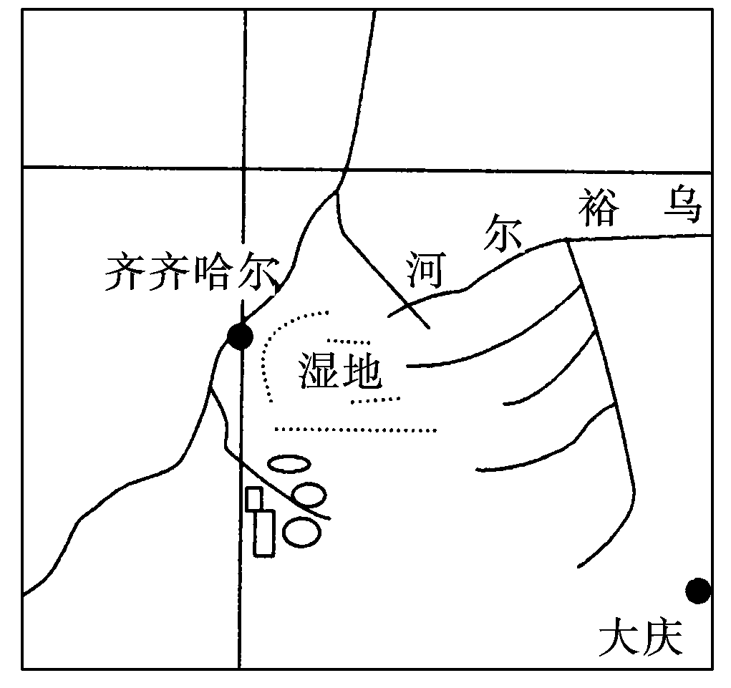
扎龙湿地示意图
材料一 新京报2008年9月4日报道 近日，有消息称国家林业局已将丹顶鹤作为国鸟候选提交国务院审查，按程序最后将由全国人大常委会审议决定，以法律的形式确定我国国鸟。
材料二 扎龙湿地位于黑龙江省西部，是典型的内陆湿地。独特的地理位置和典型的湿地生态系统使扎龙成为全球知名的鸟类繁殖和栖息地。
材料三 2008年9月9日～13日，江西湿地办进行实地考察后，拟在江西修河、鄱阳、东江源建设的国家湿地公园，经专家组实地考察认为均为自然与人工复合湿地系统，是城市人工湿地与自然湿地的完美结合。
(1)丹顶鹤作为湿地的代表性禽类，其主要生活在我国的________平原。(2分)
(2)简要分析内陆湿地的形成条件。(6分)
(3)研究表明，湿地比传统意义上的绿地更具环境效益，目前，许多城市在加强人工湿地建设。试分析人工湿地对城市生态所起的作用。(8分)
(4)扎龙湿地火灾多发，引起湿地退化，鸟类迁移，使“鹤乡”齐齐哈尔市的旅游业受到很大影响。你认为，应采取哪些解决措施？(8分)
【解析】 第(1)题，丹顶鹤主要生活在东北平原的松嫩平原上，是湿地代表性涉禽。第(2)题，主要从地形、地势、气候、水文、植被、土壤等方面来分析，总结特殊内陆地区地表多水的原因即可。第(3)题，考查了湿地的生态功能。第(4)题，湿地的发展存在很多问题，引起湿地退化，从而削弱了湿地的生态功能和旅游开发的功能，需要因地制宜，合理开发与利用，如补水、禁采，禁开荒、减少居住人口，人工培育养殖珍稀鸟类等。
【答案】 (1)松嫩
(2)①地势低，水源充足；②纬度高，气温低，蒸发弱；
③有冻土分布，地表水不易下渗。
(3)①美化环境，提高城市环境质量；②调节气候，缓解城市“热岛效应”；③降解有毒物质，净化水质；④增加地表水下渗，增大地下水资源总量。
(4)人工补充湿地水量；禁止大规模采伐芦苇等湿地植被；迁移湿地核心地区过多的人口；人工繁育丹顶鹤等珍稀鸟类等。

